Маркіян Шашкевич «об’єднав» науковців і освітян США, Польщі та України

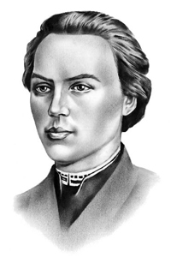
Маркіян Шашкевич (1811-1843),
натхненник національного пробудження Галичини («Будитель»),
письменник, поет, духовний просвітитель

Маркіян Шашкевич (06.11.1811-07.06.1843) гідно вписаний у літопис національного відродження України. У важкий період відсутності державності й обмежень нації у розвитку М. Шашкевич усвідомив, що український народ відчуває спрагу рідного слова та мови, своїх звичаїв. Саме це зумовило його згуртувати навколо себе подвижників й надихнути їх національним духом, власним прикладом запалити до великої справи.
Творчість Маркіяна Шашкевича і подвижництво Будителя мали потужний вплив на Галичині, Наддніпрянщині й інших територіях проживання українства. У теперішній час науковцями доведено, що твори Маркіяна Шашкевича вплинули на творчість Тараса Шевченка, мали вони і вагомий стосунок до творчості Івана Франка.

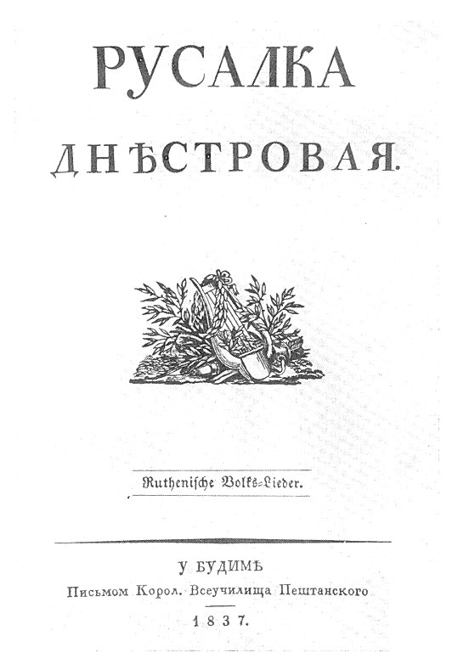
«Русалка Дністровая» — перший західноукраїнський альманах українською мовою,
виданий у Будапешті в 1837 році силами членів гуртка «Руська трійця»
Маркіяном Шашкевичем, Яковом Головацьким та Іваном Вагилевичем

1, 5-6 листопада 2018 року у Львові, Підлиссі та Золочеві в рамках ушанування 175-річчя пам’яті поета і відходу у засвіти, 125-річчя перепоховання М. Шашкевича з Новосілок до Львова відбулися низка заходів у рамках «Шашкевичівських наукових читань-2018» за участі зарубіжних учасників. Організаторами заходу виступили Західний науковий центр НАН України і МОН України, Львівська національна галерея мистецтв імені Бориса Возницького, Відділ освіти Золочівської райдержадміністрації Львівської області, Інститут Маркіяна Шашкевича за сприяння департаменту освіти і науки Львівської ОДА. Мета заходів – актуалізувати усвідомлення громадськістю особливого місця Маркіяна Шашкевича у національному відродженні західноукраїнських земель й Наддніпрянщини, опрацювати й окреслити комплекс заходів для розширення впливу візії Будителя в сучасних умовах суспільства, насамперед у молодіжному середовищі, й у площині підготовки до відзначення 210-ліття уродин Шашкевича (2021 рік).
Саме 1 листопада 2018 року, на спомин про західноукраїнського Будителя, у Церкві Святої Параскеви П’ятниці (Львів, вул. Б. Хмельницького, 77, настоятель храму о. Ігор Малетич) відправлена панахида за Маркіяном Шашкевичем. Відправу здійснив о. Павло Вербинський. На відправі був присутнім Михайло Шашкевич (Michael Shaskevich), правнук брата Маркіяна Шашкевича, професор математики, котрий напередодні прибув з Чикаго (США). Детальніше про захід можна ознайомитися за посиланням: https://svitua.org/all-featured/item/7997-shashkevychivski-naukovi-chytannia2018.html .
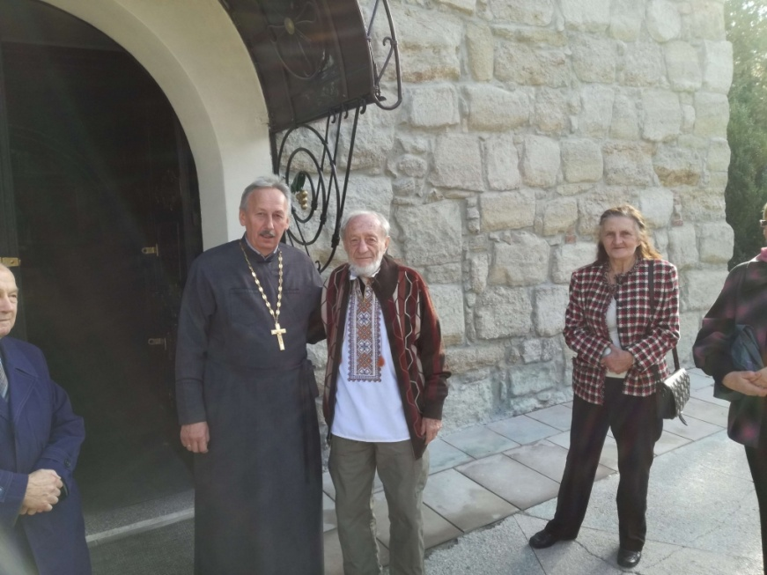
Михайло Шашкевич (праворуч), Шашкевичівські наукові читання-2018, 01.11.2018

5 листопада 2018 року у Львові розпочала роботу науково-практична конференція «Маркіян Шашкевич: сучасний контекст та візія майбутнього». Захід розпочали привітаннями й вступними виступами директор Західного наукового центру НАН України і МОН України Олег Зинюк та керівник Львівської національної галереї мистецтв ім. Б. Возницького Тарас Возняк. Професор Михайло Шашкевич (США) представив науковий матеріал досліджень «Родина Шашкевичів поєднує східних та південних слов'ян» й презентував нещодавно видану ним книгу «Сім’я Шашкевича: історія, щоденники, оповіді, перекази». Директор комплексу Загальноосвітніх шкіл № 2 ім. Маркіяна Шашкевича в Перемишлі (Польща) п. Пйотр Піпка (Piotr Pipka) під час виступу з інформаційним повідомленням окреслив деякі проблемні аспекти вивчення спадщини Маркіяна Шашкевича в українських школах закордоном. Кандидат філософських наук Василь Горинь під час виступу презентував авторський матеріал ‒ книгу «Відслонення Шашкевичіани».
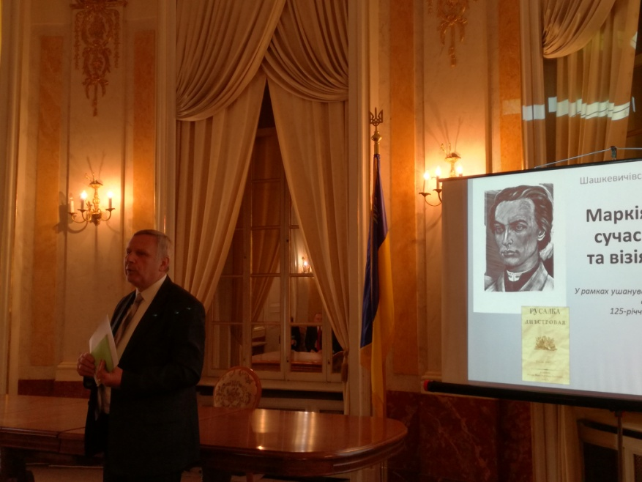
Олег Зинюк під час виступу на Шашкевичівських наукових читаннях-2018 (Львів, 05.11.2018)

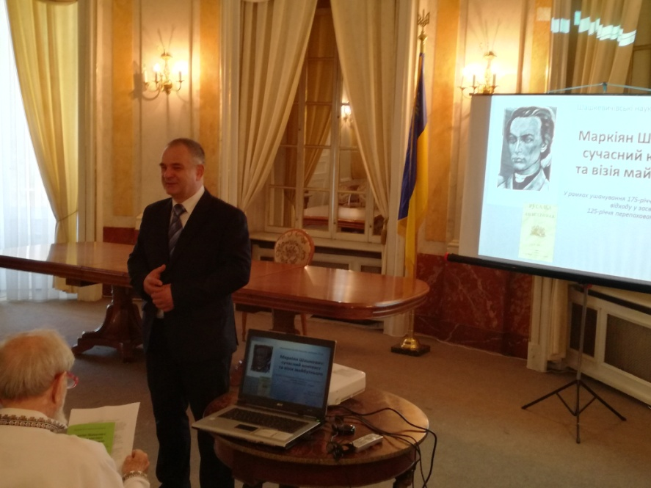
Пйотр Піпка (Piotr Pipka) під час виступу на Шашкевичівських наукових читаннях-2018 (Львів, 05.11.2018)

Зранку 6 листопада – у день уродин Маркіяна Шашкевича – заходи «Шашкевичівських наукових читань-2018» розпочалися з вшанування Будителя у Музеї-заповіднику Маркіяна Шашкевича (родинна садиба Шашкевичів, с. Підлисся Золочівського району Львівської обл.). В Підлиссі учнівські колективи шкіл Золочівщини за участі науковців та освітян ‒ учасників заходу, представили літературні й творчі виступи з нагоди і на пошану 207-ліття уродин Маркіяна. Надалі заходи продовжились у Золочеві.
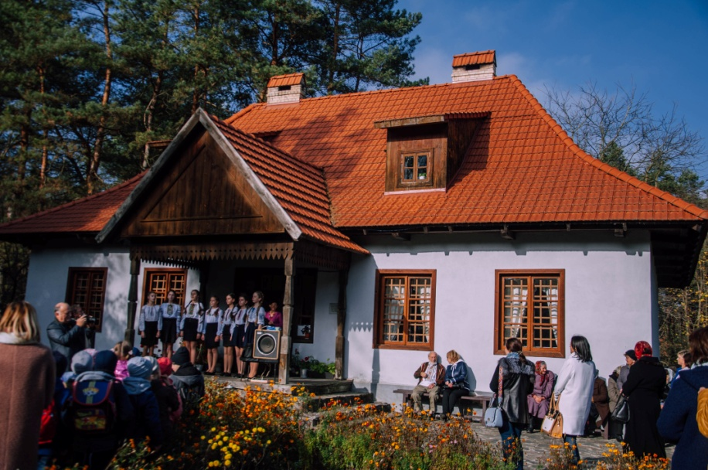
Виступ учнів у Підлиссі (06.11.2018).

Цьогоріч в рамках «Шашкевичівських наукових читань-2018» у Золочеві вперше проведено секцію старшокласників і студентства «ПРОСТІР ШАШКЕВИЧА_PROSTIR SHASHKEVYCHA_МОЛОДЬ-YOUNG», під час роботи якої представлені матеріали досліджень молоді Золочівського краю та у контексті візії Маркіяна Шашкевича окреслені наративи для молодіжного середовища. Після виступів «молодих» спікерів у дискусіях взяли участь вчені та дослідники-шашкевичезнавці професори Михайло Шашкевич, Петро Шкраб'юк, Феодосій Стеблій, Богдан Якимович. Про особливе значення о. Маркіяна Шашкевича для сучасної молоді у своєму виступі говорив о. Тарас Жуковський (Золочівський деканат УГКЦ, протопресвітер о. Михайло Сукмановський).
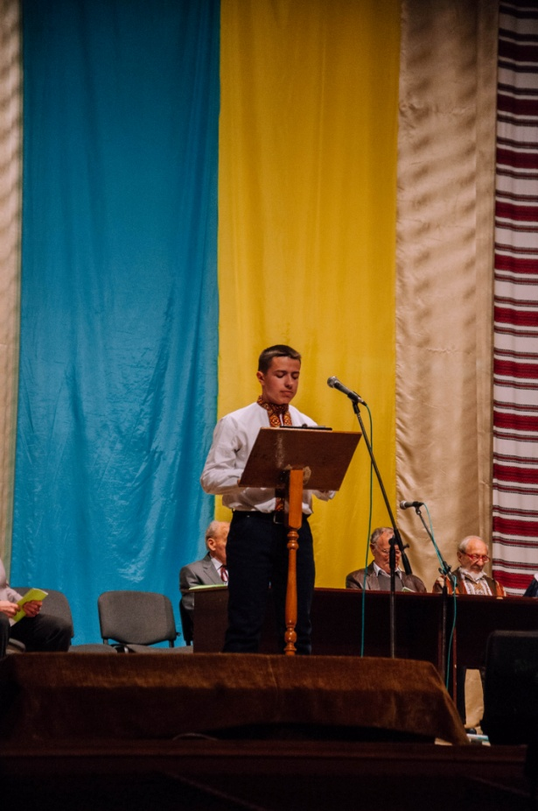
Виступ спікера на секції старшокласників та студентства у Золочеві (06.11.2018).

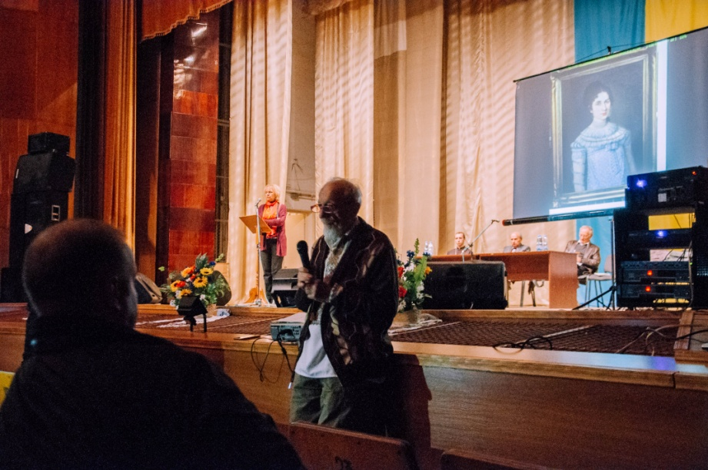
Михайло Шашкевич (США) під час дискусії у Золочеві (06.11.2018).

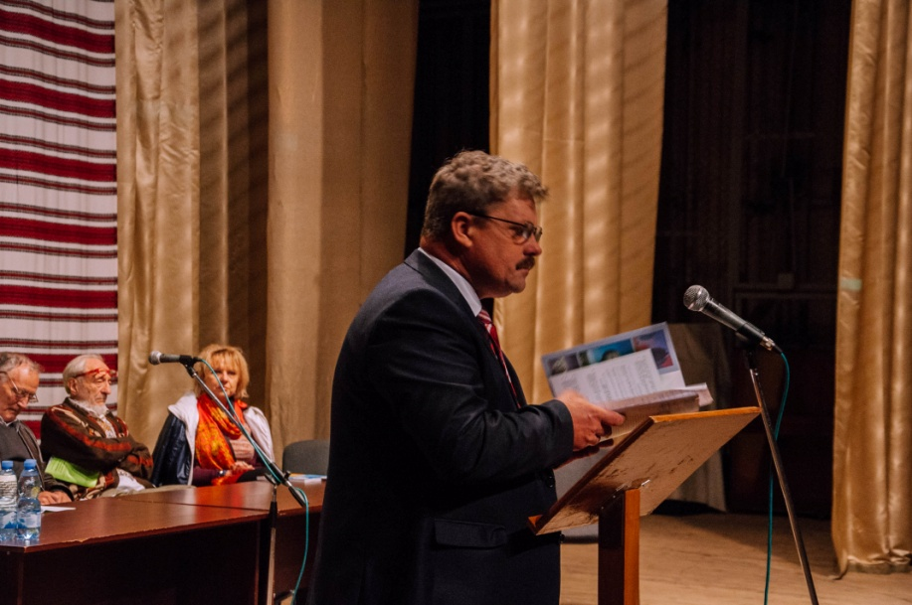
Володимир Бартошик (керівник відділу освіти Золочівської РДА Львівської обл.)
під час дискусії у Золочеві (06.11.2018).

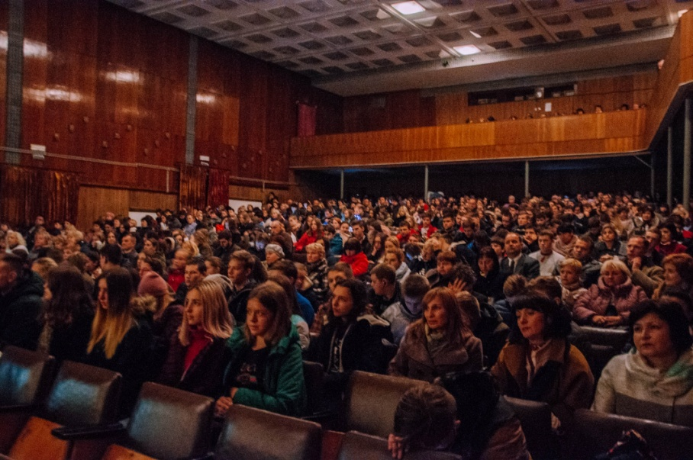
Учасники Шашкевичівських наукових читань-2018 (Золочів, 06.11.2018).

Дієву участь в «Шашкевичівських наукових читаннях-2018», взяли керівники та представники середної школи № 34 ім. Маркіяна Шашкевича (Львів), Чортківської гімназії ім. Маркіяна Шашкевича (Чортків, Тернопільська обл.), середньої школи-гімназії ім. Маркіяна Шашкевича (с. Дуліби, Львівська обл.).
Особливу вдячність за сприяння та фаховий переклад у ході проведення «Шашкевичівських наукових читаннь-2018» організатори висловлюють професору Аллі Татаренко (Львівський національний університет імені Івана Франка).

